ANEXO – PLANO DE TRABALHO

MINISTÉRIO DA CIÊNCIA, TECNOLOGIA E INOVAÇÃO
MARINHA DO BRASIL
PETRÓLEO BRASILEIRO S.A
COMPANHIA DE PESQUISA DE RECURSOS MINERAIS

PLANO DE TRABALHO PARA O DESENVOLVIMENTO DE ATIVIDADES

HIDROGRÁFICAS UTILIZANDO O NAVIO DE PESQUISA HIDROCEANOGRÁFICO
“VITAL DE OLIVEIRA”

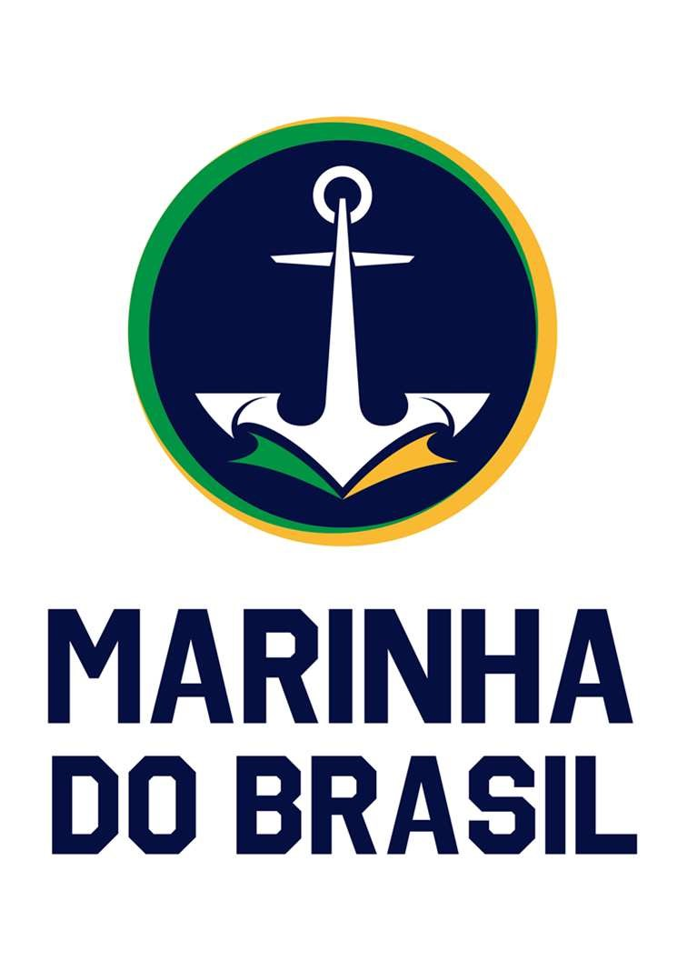

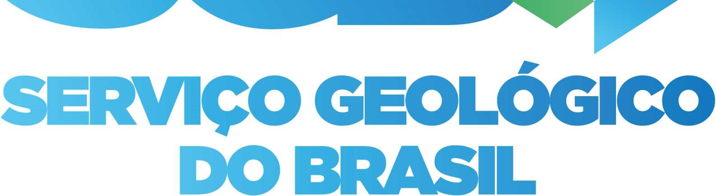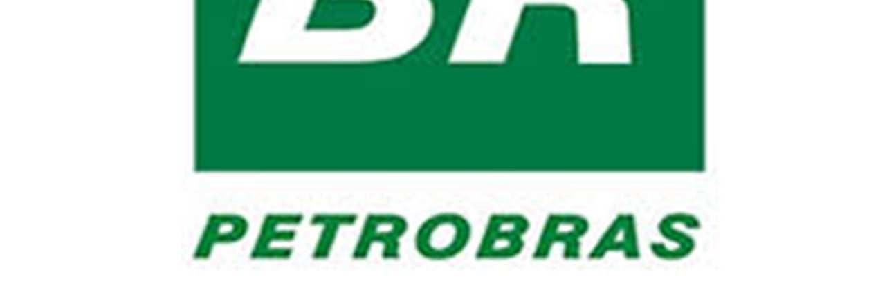

1 - DADOS INSTITUCIONAIS

EXECUTOR: MB.

INSTITUIÇÃO CREDENCIADA
- Centro de Hidrografia da Marinha
- Rua Barão de Jaceguai, s/n° - Ponta da Armação - Niterói – RJ
- CEP: 24.048-900
- Tel.: (21) 2189-3010 e (21) 2189-3049
- CNPJ: 03062936/0001-35

- Navio de Pesquisa Hidroceanográfico “Vital De Oliveira”
- Rua Barão de Jaceguai, s/n° - Ponta da Armação - Niterói – RJ
- CEP: 24.048-900
- Tel.: (21) 2189-3350 e (21) 2189-3348
- CNPJ: 00.394.502/0517-25

DIRIGENTE
XXX

COORDENADOR DO PROJETO
XXX
2 - DADOS DO PROJETO

TÍTULO
-Apoio ao Navio de Pesquisa Hidroceanográfico “Vital de Oliveira”, visando a realização das suas manutenções e das atividades de pesquisa propriamente ditas.

PROGRAMAS
- Programas relacionados ao Plano Setorial para os Recursos do Mar - PSRM; e - Outros projetos.

PRAZO DE EXECUÇÃO
- 1.095 (um mil e noventa e cinco) dias.

OBJETIVO
Tendo por referência o Acordo de Cooperação celebrado entre Marinha do Brasil (MB),
Ministério da Ciência, Tecnologia, Inovação (MCTI), Petróleo Brasileiro S.A. (PETROBRAS) e Vale S.A. (VALE), para aquisição do Navio e Pesquisa Hidroceanográfico “Vital de Oliveira”, este projeto tem como objetivo estabelecer e regular a aplicação de recursos de modo a executar as manutenções da plataforma de pesquisa (Navio) e as atividades de pesquisa propriamente ditas. Para alcançar o objetivo, ora chamado de Governança, serão instituídos um Comitê Gestor e um Comitê Científico.

RESUMO
Com a concorrência da MB, MCTI, PETROBRAS, e da Companhia de Pesquisas de Recursos Minerais (CPRM), estabelecer e regular a aplicação de recursos em prol da conservação do Navio de Pesquisa Hidroceanográfico “Vital de Oliveira” e da sua operação em atividades de pesquisa.

FONTES DE FINANCIAMENTO
O Projeto será financiado pela MB, MCTI, pela PETROBRAS, prioritariamente por meio da aplicação dos recursos provenientes da obrigação de investimento externo em P&D&I, prevista nos contratos de concessão, e pela CPRM, nos montantes estabelecidos neste PLANO
DE TRABALHO.
O objeto da autorização da ANP restringe-se ao valor que deverá ser aportado pela PETROBRAS, conforme previsto no cronograma de aplicação dos recursos do projeto.

TIPO DE DESPESA
- Para as despesas atribuídas à PETROBRAS, serão prioritariamente enquadradas nas alíneas do art. 12, da Resolução ANP Nº 918, DE 10 de março de 2023, da Agência Nacional do Petróleo, Gás Natural e Biocombustíveis (ANP), cujos recursos serão passados à MB por meio do Centro de Hidrografia da Marinha, Instituição (Organização Militar) de Ciência e Tecnologia (ICT) cadastrada junto à ANP
- Para as despesas relacionadas à posse, manutenção e operação do Navio, como aquisição de material e execução de serviços, cuja origem seja governamental, serão utilizadas Natureza de Despesa (ND) 339039 (Serviço), 339030 (Material de Consumo) e 339052 (Material Permanente).

MODELO DE GESTÃO
O modelo de gestão da utilização, manutenção e da qualificação do pessoal que irá operar
os equipamentos científicos deste Navio será estabelecido entre as partes (MB/MCTI/ PETROBRAS/CPRM), no âmbito de um Comitê Gestor.

JUSTIFICATIVA
O Brasil possui um dos mais extensos litorais do mundo, em que se concentra a maior parcela da população do País e importantes atividades socioeconômicas, tais como: pesca e aquicultura, comércio marítimo, turismo, bem como a exploração de gás e de petróleo, todas sujeitas a influências de fenômenos naturais relacionados ao mar.
Nos últimos anos, a importância do mar para o desenvolvimento do País ganhou uma nova dimensão junto à nossa sociedade, fruto da crescente necessidade de preservação do ambiente costeiro e marinho, da geração de dados que contribuam para a tomada de decisões relativas às mudanças climáticas e eventos extremos e da inserção do Brasil no cenário internacional, bem como pela descoberta de grandes reservas de petróleo na costa brasileira.
A Política Nacional para os Recursos do Mar (PNRM) visa a: promover a formação de recursos humanos; estimular o desenvolvimento da pesquisa, ciência e tecnologia marinhas; e incentivar a exploração e o aproveitamento sustentável dos recursos do mar, das águas sobrejacentes ao leito do mar, do leito do mar e seu subsolo e das áreas costeiras adjacentes.
A Estratégia Nacional de Defesa define como uma das áreas estratégicas prioritárias o Atlântico Sul, pela sua importância econômica e política.
A PNRM reflete o protagonismo esperado para os oceanos, na visão estratégica nacional.
O projeto ora proposto se encontra alinhado com o Plano Setorial para os Recursos do Mar (PSRM) e, além de contribuir para o aumento da presença brasileira no Atlântico Sul e Equatorial, propiciará às futuras gerações de brasileiros a possibilidade de receber os benefícios que poderão advir com o aproveitamento dos recursos naturais dessa região.
O PSRM possui especial importância porque define as diretrizes dos programas, planos e ações inseridas para transformar os recursos da nossa “Amazônia Azul” em riquezas para o País.

“A Amazônia Legal tem uma área de aproximadamente 5.217.423 km2, o que corresponde a 61% da área continental do Brasil (8.553.152km2). No mar, a Zona Econômica Exclusiva (ZEE) brasileira, cujo limite exterior é de 200 milhas náuticas, tem uma área oceânica aproximada de 3.539.919km2, os quais, somados aos cerca de 950.000km2 de plataforma continental reivindicados junto à Comissão de Limites da Plataforma Continental da ONU, perfazem um total de 4.489.919km2, delimitando o que denominamos de Amazônia Azul, uma extensa área oceânica, adjacente ao continente brasileiro, e que corresponde a aproximadamente 52% da nossa área continental”.

Adicionalmente, os objetivos deste Projeto também se alinham ao Programa de Prospecção e Exploração de Recursos Minerais da Área Internacional do Atlântico Sul e Equatorial (PROAREA), ao Programa em Biotecnologia Marinha, ao Programa de Ilhas Oceânicas e todos os desdobramentos do PSRM, bem como ao Plano de Levantamento da Plataforma Continental Brasileira (LEPLAC) e aos demais programas, planos e projetos negociados na Comissão Interministerial para os Recursos do Mar – CIRM.
Sob o enfoque específico da indústria de petróleo e gás, a ampliação da fronteira exploratória, dentre as quais se destacam as reservas do “Pré-Sal”, exige um esforço crescente em caracterização e monitoramento ambiental das bacias oceânicas, demandando o aumento da infraestrutura embarcada para a pesquisa. Paralelamente, a oferta dessa infraestrutura nos âmbitos nacional e internacional está muito aquém da demanda.
Pelos motivos citados, considera-se necessário o estabelecimento de uma metodologia de emprego adequado ao NPqHo “Vital de Oliveira”, visando a otimizar o esforço do País para coleta e análise primária de informações ambientais nas áreas de oceanografia, hidrografia, geologia e meteorologia. Como resultado, espera-se: ampliar o conhecimento sobre o ambiente marinho na região do Atlântico Equatorial e Sul; estimular o desenvolvimento de tecnologias e inovação em produtos e serviços por meio da análise do ambiente marinho e suas aplicações nas diversas áreas do conhecimento científico; reduzir a vulnerabilidade e os riscos de eventos extremos e mudanças climáticas; e formar recursos humanos qualificados nas áreas de estudo afetas ao mar. Assim, justifica-se a utilização de recursos oriundos da “Cláusula de Investimentos em Pesquisa, Desenvolvimento e Inovação”, prevista nos Contratos para Exploração, Desenvolvimento e Produção de Petróleo e/ou Gás Natural (ANP/PETROBRAS) e dos investimentos da CPRM.
A aquisição do NPqHo “Vital de Oliveira” teve como justificativa o interesse comum, entre os PARTÍCIPES, no desenvolvimento de pesquisas científicas no meio ambiente marinho. O seu primeiro ano de atividades será fundamental para consolidar a interoperabilidade dos PARTÍCIPES do Acordo de Cooperação para Governança do Navio e a definição dos métodos de utilização otimizada do meio, de forma a alcançar tais objetivos.

RESULTADOS ESPERADOS:
Ampliação da infraestrutura embarcada existente no País para a coleta e análise primária de informações ambientais nas áreas de oceanografia, hidrografia, geologia e meteorologia e execução da Manutenção e Operação do NPqHo “Vital de Oliveira”, considerando-se:
- disponibilização do NPqHo “Vital de Oliveira”, que servirá como um “Laboratório Nacional Embarcado” capaz de realizar inúmeros tipos de pesquisas na área do Atlântico
Equatorial e Sul;
- capacitação de recursos humanos aptos a operar a infraestrutura científica implantada;
- estímulo às ciência e tecnologia marinhas nas águas sobrejacentes ao leito do mar, do solo e seu subsolo e nas áreas costeiras adjacentes;
- disponibilização de acomodações para embarque de pesquisadores;
- possibilidade de compartilhamento dos dados coletados entre os PARTÍCIPES, a critério do Comitê Gestor;
- definição de um novo modelo de gestão e uso compartilhado que otimize a utilização da infraestrutura embarcada, composta por laboratórios e equipamentos; e
- alocação de equipamentos e infraestrutura básica de laboratórios em apoio à pesquisa.

MÉTODOS DE EXECUÇÃO:
Anualmente, a partir da assinatura do Acordo de Cooperação, serão cumpridas as seguintes etapas no decorrer deste PLANO DE TRABALHO:

a) ETAPA 1: PLANEJAMENTO ANUAL
ATIVIDADE | MECANISMO DE  ACOMPANHAMENTO DA  EXECUÇÃO
Atividade 1: Definição das Campanhas Hidrográficas e do Plano de Manutenção, a serem cumpridas no ano seguinte. | Atas de Reunião do Comitê Científico e do Comitê Gestor.

b) ETAPA 2: MANUTENÇÃO DO NAVIO
ATIVIDADE | MECANISMO DE
 | ACOMPANHAMENTO DA EXECUÇÃO
Atividade 1: Realizar as manutenções do navio em período predefinido anualmente. | Relatórios de Manutenção do Navio.

c) ETAPA 3: CAPACITAÇÃO DE PESSOAL
ATIVIDADE | MECANISMO DE  ACOMPANHAMENTO DA  EXECUÇÃO
Atividade 1: Realização de cursos e adestramentos em proveito da tripulação. | Relatório de Cursos.

d) ETAPA 4: REALIZAÇÃO DE CAMPANHAS HIDROGRÁFICAS
ATIVIDADE | MECANISMO DE  ACOMPANHAMENTO DA  EXECUÇÃO
Atividade 1: Realizar 1ª Campanha Hidrográfica. | Relatório Final da Comissão.
Atividade 2: Realizar 2ª Campanha Hidrográfica. | Relatório Final da Comissão.

ETAPAS E CRONOGRAMA FÍSICO:
Anualmente, a partir da assinatura do Acordo de Cooperação, serão cumpridas as seguintes etapas e Cronograma Físico no decorrer deste PLANO DE TRABALHO:

Etapa | Atividades | Duração prevista (meses)
Etapa | Atividades | Início | Término
Etapa 1: Planejamento anual | Atividade 1: Definição das  Campanhas Hidrográficas e do Plano de Manutenção, a serem cumpridas no ano seguinte. | SET | DEZ
Etapa 2: Manutenção do navio. | Atividade 1: Realizar as manutenções do navio. | JAN | DEZ
Etapa 3:  Capacitação de Pessoal. | Atividade 1: Realização de cursos e adestramentos da tripulação. | MAR | OUT
Etapa 4:  Realização de Campanhas  Hidrográficas. | Atividade 1: Realização de Campanhas Hidrográficas de até 3 meses (anual). | JUL | NOV
Etapa 4:  Realização de Campanhas  Hidrográficas. | Atividade 2: Realização de Campanhas Hidrográficas de até 3 meses (anual). | JAN | JUN

O planejamento das campanhas será coerente com o calendário das manutenções, ou seja, com os períodos de disponibilidade do navio.

CUSTOS ANUAIS DO NAVIO:
Anualmente, serão empregados recursos para operação, manutenção e posse do navio, totalizando um custo anual total do navio de R$ 44.592.874,97 conforme a tabela abaixo:

CUSTOS
CONTRAPARTIDA FINANCEIRA | CUSTO ANUAL
Grupos/Elementos de Despesa
CUSTOS DE OPERAÇÃO E MANUTENÇÃO | R$ 31.736.664,96
Combustíveis, Lubrificantes e Graxas (CLG) | R$ 16.366.626,00
Manutenção, material e calibração de equipamentos científicos | R$ 2.521.460,68
Manutenção, material e testes de convés | R$ 2.234.145,92
Manutenção, material e aferição de máquinas | R$ 7.736.835,11
Manutenção e material de habitabilidade | R$ 1.157.582,28
Manutenção e material de comunicações e navegação | R$ 955.581,74
Qualificação de pessoal | R$ 89.193,22
Emprego de Aeronave | R$ 675.240,00
CUSTOS DE POSSE | R$ 12.121.470,07
Alimentação e rancho | R$ 780.994,50
Atracação, rebocadores e funcionamento | R$ 1.817.379,17
Pagamento de pessoal | R$ 9.523.096,40
CUSTOS DA INTERVENIENTE | R$ 734.739,95
CUSTO TOTAL ANUAL DO NAVIO | R$ 44.592.874,97

Ressalta-se que do montante supracitado, será necessário empregar recursos para contratação de uma ou duas Instituições para gestão administrativa e financeira das obrigações previstas no Acordo de Cooperação. Para essa contratação será alocado um valor anual máximo de 5% do custo de operação e manutenção do Navio, descontados os valores de “CLG” e “Emprego de Aeronave”, ou seja, R$ 734.739,95.
Em caso de contratação de duas Entidades Intervenientes Administrativas, uma delas estará voltada, fundamentalmente, às atividades de posse e manutenção, e a segunda para os trabalhos científicos, bem como para a manutenção/calibração dos sensores e equipamentos de pesquisa.
A discriminação detalhada das metas a serem executadas encontra-se no Apêndice I.
As despesas de “Alimentação e rancho”, “Atracação, rebocadores e funcionamento”, “Pagamento de pessoal” e “CLG” poderão ser custeadas de forma total ou parcial pela MB, que deve apresentar a comprovação das despesas ao Comitê Gestor/Interveniente Administrativo, para registro e abatimento do valor financeiro do crédito a ser disponibilizado anualmente pela MB.
Foi considerado um máximo 144 dias de mar por ano, visando atingir o melhor rendimento do navio. É entendido pelos PARTÍCIPES, que ultrapassado esse patamar, haverá um aumento dos custos de manutenção e operação do Navio, relacionado com a sobrecarga de trabalho dos seus equipamentos.
Em casos emergenciais, tais como a garantia da segurança da navegação, a salvaguarda da vida humana no mar e a contribuição para a preservação do meio ambiente, a MB poderá utilizar o navio em prol da atividade de suporte ao sinistro, conforme previsto na Constituição Federal. Nesse caso, os PARTÍCIPES, serão informados prontamente da necessidade e reportarão o fato aos seus representantes do Comitê Gestor.

EQUIPE EXECUTORA:
A equipe executora, composta inicialmente por militares, servidores da MB e pesquisadores indicados pelos PARTÍCIPES, não será remunerada com os recursos do projeto.

CRONOGRAMA DE DESEMBOLSO
Anualmente, todos os partícipes deverão aportar uma contribuição total de R$ 11.148.218,74, em até 3 parcelas iguais, a serem disponibilizadas a Instituição Interveniente indicada pela MB, até o último dia dos meses de abril, julho e outubro, que buscará executar os gastos até dezembro de cada ano, a fim de viabilizar os depósitos do ano subsequente.
Deste modo, haverá um aporte de verba anual de R$ 44.592.874,97 ao navio. Para os 3 anos do Acordo de Cooperação, corresponderá a um aporte de R$ 133.778.624,91.

INFORMAÇÕES ADICIONAIS/ ESPECÍFICAS
Os valores apresentados na planilha de custos fundamentaram-se a partir de Orçamentos, Notas Fiscais e Faturas obtidas nas aquisições e contratações de serviços realizadas durante o 1° Acordo de Cooperação. Não obstante, virtude contexto mundial de incertezas e variações, os valores estão sujeitos a alterações para maior ou menor.
A discriminação das metas a serem executadas e as regras a serem seguidas quando da
contratação da interveniente administrativa encontram-se nos seguintes apêndices:

- Planilha de custos;
- Obrigações da Instituição que atuará como Interveniente Administrativa; e III. Modelo de Relatório de Acompanhamento Gerencial.

Considerando 4 partícipes, seriam R$ 11.148.218,74 por ano, por partícipe, durante 3 anos.

